**ΠΟΝΤΙΑΚΑ ΕΘΥΜΑ**

Αδαμαντία Μειμαράκη Α2

Μάρτιος 2019

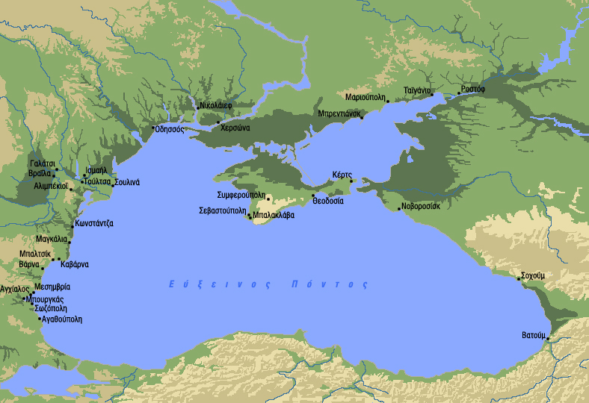

ΧΡΙΣΤΟΥΓΕΝΝΑ

Στον Πόντο ο χειμώνας ήταν πολύ βαρύς, σταματούσαν οι εξωτερικές δουλειές, γύριζαν οι ξενιτεμένοι. Τα βράδια συνήθως τα περνούσαν σε σπίτια, κάνοντας τα νυχτέρια ή βεγγέρες, που στον Πόντο λεγόντουσαν παρακάθια. Όσο για το Χριστουγεννιάτικο δέντρο, στον Πόντο και μάλιστα στην Αργυρούπολη, αλλά και αλλού, από την παραμονή των Χριστουγέννων κρεμούσαν στο εικονοστάσι σταυρωτά κλαδιά φουντουκιάς ή καρυδιάς, ή μόνο καρπούς. Αλλού το δέντρο ήταν από πεύκο ή έλατο και το στόλιζαν –εκτός από νωπούς καρπούς– και με κλαδάκια ελιάς στα φύλλα της οποίας σφήνωναν *λεφτοκάρυα* (φουντούκια). Αλλού έβαζαν *τσιμσίρ* (πυξάρι).***Οι Γιορτινές προετοιμασίες του χειμερινού κύκλου ξεκινούσαν τον Δεκέμβρη, στη γιορτή της Αγίας Βαρβάρας. Οι νοικοκυρές έφτιαχναν μελόπιτες και βαρβάρα με σιτάρι, καλαμπόκι και φασόλια και τα μοίραζαν σε γείτονες και παιδιά. Τις μελόπιτες τις ετοίμαζε κάποιος ηλικιωμένος από την οικογένεια με μέλι, σιτάρι, καρύδια, και αλεύρι, προσφορά της γειτονιάς. Σύμφωνα με το έθιμο, με το μέλι της πίτας σχημάτιζαν σταυρό στην πόρτα του σπιτιού.******Για τα Χριστούγεννα, σε πολλά μέρη του Πόντου, οι νοικοκυρές συνήθιζαν να παρασκευάζουν πίτες*** *από καλαμποκάλευρο,* ***αλευροχαλβά, κατμέρια και τον «πουρμά»,*** *ένα σιροπιαστό γλυκό που θύμιζε το σαραϊγλι.*

Πρωτοχρονιά

Το βράδυ της Πρωτοχρονιάς διάλεγαν ένα μεγάλο κούτσουρο για να καίγεται στο τζάκι. Πίστευαν ότι η φωτιά διώχνει τα δαιμόνια που έρχονταν από την καπνοδόχο. Το κούτσουρο αυτό το λέγανε "καλαντοκάρ". Το ίδιο βράδυ ο αρχηγός της οικογένειας έκοβε τη βασιλόπιτα, που το φλουρί της ήταν μια δεκάρα. Έπειτα ο ίδιος ανακάτευε φουντούκια με νομίσματα και τα πετούσε ψηλά τρεις φορές λέγοντας ευχές για τη νέα χρονιά. Ξημέρωμα Πρωτοχρονιάς πηγαίνανε οι χωριανοί στη βρύση του χωριού. Αφήνανε εκεί τσουρέκια, γλυκίσματα, φρούτα και έπαιρναν νερό (το θεωρούσαν αγιασμένο) για να ραντίσουν το σπίτι. Μετά έσπαζαν στην πόρτα του σπιτιού ένα ρόδι για το γούρι. Σε άλλα μέρη κάθε οικογένεια έπαιρνε από ένα κυδώνι και το έκοβε σε τόσα κομμάτια όσα άτομα ήταν στην οικογένεια. Μετά έβαζαν μια δραχμή μέσα σ' ένα κομμάτι, το ανακάτευαν μέσα σε μια πετσέτα και διάλεγε ο καθένας από ένα. Σε όποιον τύχαινε η δραχμή αυτός μετά έπρεπε να σηκωθεί τα χαράματα, να πάρει μια κανάτα και να πάει κάτω στην πλατεία να τη γεμίσει με νερό. Από αυτό το νερό θα έβαζε λίγο στα ζώα, θα κρατούσε λίγο να πλυθούν και λίγο για να πιουν. Μετά χρόνια, οι συνήθειες άλλαξαν, όμως μαζί τους άλλαξαν και οι άνθρωποι. Εμείς πιστεύουμε ότι τότε υπήρχε περισσότερη αγάπη και αλληλοβοήθεια παρά σήμερα. Σε άλλα μέρη την Παραμονή της Πρωτοχρονιάς ο αρχηγός της οικογένειας, άντρας ή γυναίκα *«εκαλαντίαζεν τ' οσπίτ'»* σκόρπιζε δηλαδή διάφορους καρπούς μέσα στο σπίτι λέγοντας *«Άμον το ρούζ'νε αούτα τα καλά, αετσ' πα να ρούζ'νε απές΄ σ΄οσπίτ΄ ν΄εμουν τ΄ ευλοΐας και τα καλοσύνας»*.Επίσης γυναίκες πήγαιναν δώρα στη βρύση του χωριού ή στο ποτάμι για να πάρουν το καλαντόνερο. Πήγαιναν και γύριζαν αμίλητες, και με αυτό ράντιζαν το σπίτι και έπιναν και λίγο, για να έρθει η ευλογία στο σπίτι. Το βράδυ της παραμονής της Πρωτοχρονιάς στα σπίτια ήταν συγκεντρωμένα όλα τα μέλη της οικογένειας ή και συγγενικά ή και φιλικά πρόσωπα. Το τραπέζι το έστρωνε η νύφη, κι αν δεν υπήρχε, η πρωτοκόρη , και ο αρχηγός της οικογένειας έδινε φιλοδώρημα.

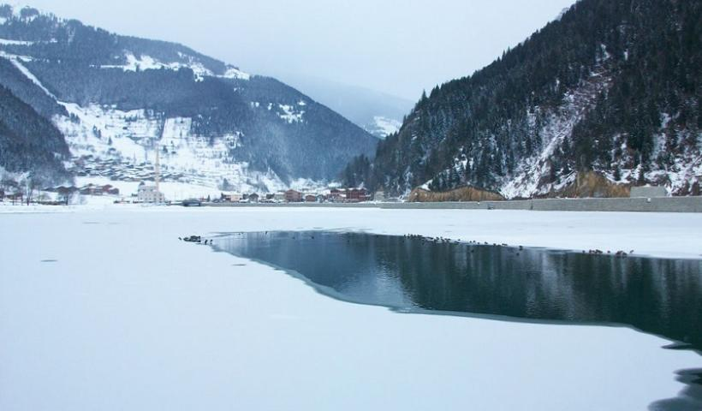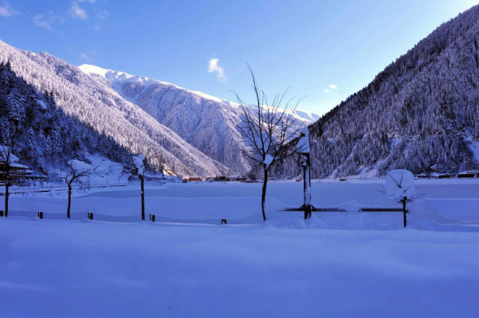

ΜΕΛΟΠΙΤΑ

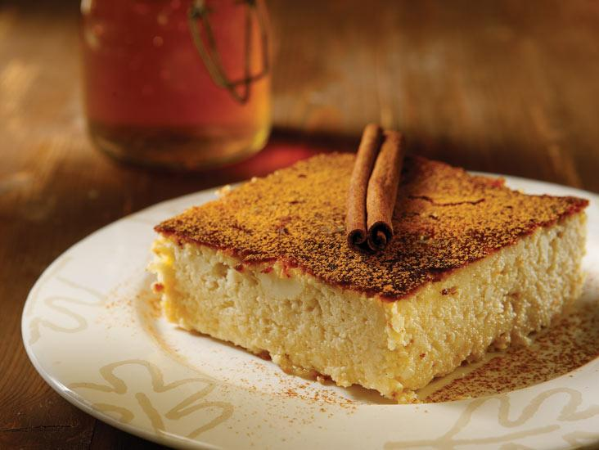

**ΥΛΙΚΑ**

* 1 κιλό Ανθότυρο (μυζήθρα)
* 6 Αυγά
* 1 κούπα Μέλι
* 1 κούπα Ζάχαρη
* Κανέλα

**Εκτέλεση**

Περνάμε τη μυζήθρα από το μύλο ή την τρίβουμε με το πιρούνι. Χτυπάμε όλα τα υλικά στο μίξερ με τη σειρά που είναι γραμμένα, μέχρι να γίνει ένα λείο μείγμα. Βουτυρώνουμε ένα ταψί και πασπαλίζουμε με αλεύρι. Από πάνω ρίχνουμε το μείγμα. Ψήνουμε σε προθερμασμένο φούρνο στους 180 με 200 βαθμούς για περίπου 1 ώρα. Λίγο πριν βγάλουμε τη μελόπιτα από τον φούρνο, την πασπαλίζουμε με κανέλα. Την αφήνουμε 2-3 λεπτά ακόμη και την βγάζουμε. Θα εντυπωσιάσετε τους πάντες…

ΠΑΣΧΑ

Από το προηγούμενο βράδυ (πριν από την Καθαρή Δευτέρα) τα παιδιά φιλούσαν το χέρι του παππού, της γιαγιάς, του μπαμπά και της μαμάς. Αγκαλιάζονταν τα αδέρφια και φιλιόντουσαν. Την ημέρα της Καθαρής Δευτέρας οι πιστοί πήγαιναν στην εκκλησία, κοινωνούσαν, έπαιρναν αντίδωρο και από ‘κει και πέρα όσοι άντεχαν κρατούσαν νηστεία για 40 μέρες. Τις τρεις πρώτες μέρες δεν έτρωγαν τίποτα και δεν έπιναν ούτε νερό. Τη Σαρακοστή τα καφενεία ήταν ανοιχτά, ο κόσμος πήγαινε, αλλά δεν χόρευε κανένας. Κάθε Παρασκευή πήγαιναν στην εκκλησία στους Χαιρετισμούς. Όταν πλησίαζε η Μεγάλη Εβδομάδα σκούπιζαν τα σπίτια, τις αυλές και όλο το χωριό.Μετά τα *εμπόνεστα* και τη Σαρακοστή, ιδιαίτερη σημασία είχε η Κυριακή των Βαΐων, όταν παιδιά 10-15 χρονών έβγαιναν στους μαχαλάδες να ψάλουν τα αντίστοιχα κάλαντα και να λάβουν αντί δώρου τα *κερκέλια*(κουλούρια), *σακιαρλαμάδες* (καραμέλες), *παράδες* (από τους συγγενείς) ή σπανιότερα από κάποιο μαντίλι. Τα κάλαντα διέφεραν από τόπο σε τόπο. Στην περιοχή της Ματσούκας έψελναν τα παρακάτω:

*Βάια βάια το βαΐ*   
*τρώμε οψάρα και χαμψίν*   
*και τ' απάν την Κερεκήν*   
*τρώμε βούτορον, τυρίν*   
*(«τ' απάν η Κερεκή» ήταν αυτή του Πάσχα.)*

ΚΗΡΙΑΚΗ ΤΩΝ ΒΑΗΩΝ

Ένα ποντιακό έθιμο της Κυριακής των Βαΐων ήταν και το *βάεμαν*. Το απόγευμα του **Σαββάτου του Λαζάρου** σε ορισμένες περιοχές του Πόντου τα παιδιά κρατώντας ένα ανθισμένο κλαδί λεύκας και ένα καλαθάκι για να βάζουν μέσα τα αυγά που θα μάζευαν, γυρνούσαν τα σπίτια ψάλλοντας την Ανάσταση του Λαζάρου και οι νοικοκυρές τους έδιναν κουλούρια (τα «κερκέλια»), που τα περνούσαν στο κλαδί της λεύκας, αλλά και αυγά. Στα περισσότερα όμως μέρη του Πόντου το «βάεμαν» γινόταν την Κυριακή μετά την εκκλησία. Στα Κοτύωρα τα παιδιά έψελναν και έλεγαν:

*Βάι-βάι των Βαγιών*  
*σέν' κερκέλ' κι εμέν ωβόν.*

Αντί για το κλαδί, τα κουλούρια περνιόνταν καμιά φορά σε σπάγκο, που η μια άκρη του ήταν δεμένη πίσω στη μέση των παιδιών και η άλλη ελεύθερη για το σκοπό αυτόν. Κάθε κουλούρι που περνούσε από το σπάγκο πήγαινε έτσι πίσω στην πλάτη του παιδιού.Ο Πόντος προετοιμαζόταν ψυχικά με τη νηστεία και τις αλληλοδιάδοχες γιορτές, που μεσολαβούσαν ως το Πάσχα, για τον ερχομό της Ανάστασης. Αποκορύφωμα βέβαια της αναμονής ήταν η Μεγάλη Εβδομάδα, που κλιμάκωνε τα θρησκευτικά αισθήματα από μέρα σε μέρα, προετοιμάζοντας τις ψυχές των πιστών για το Μέγα Σάββατο, τη νύχτα της Ανάστασης και συνακόλουθα τη λύτρωση-λύση του Θείου Δράματος.

ΜΕΓΑΛΗ ΕΥΔΟΜΑΔΑ

Τη **Μεγάλη Πέμπτη** οι νοικοκυρές έφτιαχναν τσουρέκια και έβαφαν αυγά. Τα αυγά τα έβαφαν με κρεμυδόφυλλα. Έπαιρναν φλούδες από κρεμμύδια και τούλι από μπομπονιέρες και το έκοβαν έτσι ώστε να μπορούν να δέσουν τα αυγά. Έπειτα κάλυπταν το αυγό με κρεμμυδόφυλλα και το έβαζαν να βράσει για δέκα λεπτά σε ξίδι και νερό. Μετά τη βράση έβγαζαν την κλωστή που τα είχαν δέσει και έτσι σχηματιζόταν πάνω στα αυγά διάφορα σχέδια και αποχρώσεις. Ύστερα τα σκούπιζαν και τα άλειφαν με λάδι.

Τη **Μεγάλη Παρασκευή** δεν έτρωγαν «ούτ' ελάδ'». Το μοιρολόγι της Παναγίας ήταν λαϊκός θρήνος της Μεγάλης Παρασκευής, αφιερωμένος στον ψυχικό σπαραγμό που της προκάλεσαν τα Πάθη. Ο ποντιακός ελληνισμός μ' αυτό το μοιρολόγι, όπως και σε άλλα μέρη του μητροπολιτικού κέντρου, παρακολουθεί τη μητέρα του Χριστού από τη στιγμή που πληροφορείται τα γεγονότα της σύλληψης του γιου της και περιγράφει τις αντιδράσεις της. Διασώζει επίσης τη δραματική σκηνή της παρουσίας της Θεοτόκου μπροστά στον σταυρωμένο Χριστό και την τελευταία συζήτησή της μαζί του.Το μοιρολόγι της Παναγίας το τραγουδούσαν τα κορίτσια, κυρίως, το μεσημέρι της Μεγάλης Παρασκευής, συγκεντρωμένα σε μικρές ομάδες μπροστά στον επιτάφιο.

Το **Μεγάλο Σάββατο**, έτρωγαν ελαφρά το βράδυ (*πλακίν με τ' αβλούκα*,*κορκοτέναν*, *σιρβάν* κτλ.) και κοιμούνταν νωρίς για να μπορέσουν να ξυπνήσουν εύκολα.Το σπίτι είχε ήδη ετοιμαστεί από τη Μεγάλη Πέμπτη, όταν γινόταν και το *αποδράνισμαν των μπακιρικών* (το τρίψιμο - καθάρισμα). Τα ρούχα περίμεναν τα μέλη της οικογένειας καθαρά και φροντισμένα. Όλοι όφειλαν να φορέσουν τα καλύτερά τους, για να φανεί ο πανηγυρικός χαρακτήρας της γιορτής. Εξυπακούεται ότι ολόκληρη τη Μεγάλη Εβδομάδα τα αντρόγυνα απέφευγαν τους καβγάδες και τις προστριβές κι οι μάνες πρόσεχαν πώς μιλούσαν στα παιδιά τους, για να *μη κολατίγουνταν* (να μην κολαστούν).Οι άντρες φορούσαν *ποτίνα*, *σαάκ παλτόν*, με *κατιφεδέναν γιαχάν*. Οι γυναίκες *ζουπούνας*, *μεταξωτά φοτάδας*, *λαχόρ'*, *κοντογούνα*, *σαλβάρα*, *λουστρίνα κουντούρας*. Στο κεφάλι, την *τάπλαν* με τα *φουλιρία*. Πάνω σα καμίσα, χρυσή αλυσίδα με την ώραν. Φυσικά, η ενδυμασία αυτή συνηθιζόταν στις μεγάλες πόλεις και από τις γυναίκες των εύπορων οικογενειών.Το «Χριστός Ανέστη», που έλεγε ο παπάς, πάντοτε συνοδευόταν από τον ήχο που έβγαζαν τα πιστόφα, τα ρεβόλα και τα άλλα όπλα που βροντούσαν, για να διαλαλήσουν το ότι αναστήθηκε ο Χριστός. Μετά την είσοδο του ιερέα στην εκκλησία, η λειτουργία συνεχιζόταν ως το πρωί και κανείς βέβαια δεν έφευγε. Τα παιδιά στο προαύλιο τσούγκριζαν τα αυγά (το τσούγκρισμα διαρκούσε και τις τρεις ημέρες του Πάσχα· την πρώτη μέρα τσούγκριζαν με το μυτίν, τη δεύτερη με τον κώλον και την Τρίτη με την κοιλίαν). Έπειτα από τη μετάληψη και την απόλυση της εκκλησίας, επέστρεφαν στο σπίτι οικογενειακώς, προσπαθώντας να διατηρήσουν το φως της λαμπάδας για να ανάψουν μ' αυτό την καντήλα. Συχνά προσκαλούσαν στο σπίτι συγγενείς ή φίλους, για να φάνε μαζί. Το τραπέζι ήταν γεμάτο φαγώσιμα, μη νηστίσιμα. Σημειώνεται ότι το σουβλιστό αρνί δεν συνηθιζόταν στον Πόντο.Το επόμενο πρωί, μόλις τέλειωνε η εκκλησία, έβαζαν τραπέζι κι έτρωγαν όλοι μαζί ως το μεσημέρι. Την πρώτη μέρα του Πάσχα τα καφενεία ήταν κλειστά. Όλος ο κόσμος ήταν έξω από τα σπίτια και τσούγκριζαν αυγά. Οι μεγάλοι, σε ομάδες τριών-τεσσάρων ατόμων πήγαιναν από σπίτι σε σπίτι μαζί με μια λύρα, χόρευαν, τσούγκριζαν αυγά, τους κερνούσαν ούζο και μετά έφευγαν. Ερχόταν η δεύτερη Ανάσταση, η ώρα 12:00 το μεσημέρι. Πήγαινε πάλι ο κόσμος στην εκκλησία. Έπειτα όλο το χωριό μαζευόταν στην κεντρική πλατεία ή μπροστά στο σχολείο και χόρευαν. Το απόγευμα, μετά τη δεύτερη Ανάσταση, άρχιζαν οι ανταλλαγές επισκέψεων. Οι νοικοκυρές πρόσφεραν στους επισκέπτες ρακί με μεζέ φούστορον, τυρί κτλ. Οι επισκέψεις συνεχίζονταν ως το βράδυ.Οι άντρες φορούσαν *ποτίνα*, *σαάκ παλτόν*, με *κατιφεδέναν γιαχάν*. Οι γυναίκες *ζουπούνας*, *μεταξωτά φοτάδας*, *λαχόρ'*, *κοντογούνα*, *σαλβάρα*, *λουστρίνα κουντούρας*. Στο κεφάλι, την *τάπλαν* με τα *φουλιρία*. Πάνω σα καμίσα, χρυσή αλυσίδα με την ώραν. Φυσικά, η ενδυμασία αυτή συνηθιζόταν στις μεγάλες πόλεις και από τις γυναίκες των εύπορων οικογενειών.Το «Χριστός Ανέστη», που έλεγε ο παπάς, πάντοτε συνοδευόταν από τον ήχο που έβγαζαν τα πιστόφα, τα ρεβόλα και τα άλλα όπλα που βροντούσαν, για να διαλαλήσουν το ότι αναστήθηκε ο Χριστός. Μετά την είσοδο του ιερέα στην εκκλησία, η λειτουργία συνεχιζόταν ως το πρωί και κανείς βέβαια δεν έφευγε. Τα παιδιά στο προαύλιο τσούγκριζαν τα αυγά (το τσούγκρισμα διαρκούσε και τις τρεις ημέρες του Πάσχα· την πρώτη μέρα τσούγκριζαν με το μυτίν, τη δεύτερη με τον κώλον και την Τρίτη με την κοιλίαν) . Έπειτα από τη μετάληψη και την απόλυση της εκκλησίας, επέστρεφαν στο σπίτι οικογενειακώς, προσπαθώντας να διατηρήσουν το φως της λαμπάδας για να ανάψουν μ' αυτό την καντήλα. Συχνά προσκαλούσαν στο σπίτι συγγενείς ή φίλους, για να φάνε μαζί. Το τραπέζι ήταν γεμάτο φαγώσιμα, μη νηστίσιμα. Σημειώνεται ότι το σουβλιστό αρνί δεν συνηθιζόταν στον Πόντο.Το επόμενο πρωί, μόλις τέλειωνε η εκκλησία, έβαζαν τραπέζι κι έτρωγαν όλοι μαζί ως το μεσημέρι. Την πρώτη μέρα του Πάσχα τα καφενεία ήταν κλειστά. Όλος ο κόσμος ήταν έξω από τα σπίτια και τσούγκριζαν αυγά. Οι μεγάλοι, σε ομάδες τριών-τεσσάρων ατόμων πήγαιναν από σπίτι σε σπίτι μαζί με μια λύρα, χόρευαν, τσούγκριζαν αυγά, τους κερνούσαν ούζο και μετά έφευγαν. Ερχόταν η δεύτερη Ανάσταση, η ώρα 12:00 το μεσημέρι. Πήγαινε πάλι ο κόσμος στην εκκλησία. Έπειτα όλο το χωριό μαζευόταν στην κεντρική πλατεία ή μπροστά στο σχολείο και χόρευαν. Το απόγευμα, μετά τη δεύτερη Ανάσταση, άρχιζαν οι ανταλλαγές επισκέψεων. Οι νοικοκυρές πρόσφεραν στους επισκέπτες ρακί με μεζέ φούστορον, τυρί κτλ. Οι επισκέψεις συνεχίζονταν ως το βράδυ.

Προτομαγιά

Ένα από τα πιο τυπικά έθιμα της Πρωτομαγιάς, το μαγιάτικο κλαδί ή το στεφάνι, είναι πιθανόν να έχει τις ρίζες του στην αρχαιότητα. Είναι γνωστό ότι στην αρχαία Ελλάδα τέτοια κλαδιά ή στεφάνιατα χρησιμοποιούσαν πολύ συχνά. Δεν είναι υπερβολικό να πούμε ότι δενέλειπαν από καμιά σημαντική εκδήλωση του δημόσιου, ιδιωτικού ή θρησκευτικού βίου. Επιπλέον είναι αξιοπρόσεκτο ότι η πιο σημαντική γιορτή ενός μήνα των αρχαίων, του Θαργηλιώνος, που πάνω - κάτω αντιστοιχούσε με τον δικό μας Μάιο, περιελάμβανε στα δρώμενά της τηνκατασκευή ενός κλαδιού ανάλογου με το μαγιάτικο. Πιο συγκεκριμένα, στα Θαργήλια, γιορτή που έδωσε και το όνομά της σ' ολόκληρο τον μήνα,σχημάτιζαν μια λατρευτική πομπή προς τιμήν του Ηλίου και των Ωρών (Εποχών), που συντελούν τα μέγιστα στην ωρίμανση των καρπών. Στην πομπή περιέφεραν ένα πράσινο κλαδί που μόλις είχε πετάξει φύλλα. Το τύλιγαν με ταινίες και πάνω του κρεμούσαν σύκα, διάφορα ψωμάκια και μικρά φλασκιά γεμάτα κρασί, λάδι και μέλι. Το κλαδί αυτό, η «ειρεσιώνη» των γραπτών πηγών, μοιάζει εξαιρετικά με το πρωτομαγιάτικο στεφάνι, και αυτό μας το βεβαιώνει και το γεγονός ότι σε παλιότερες εποχές το τελευταίο το έφτιαχναν όχι με άνθη αλλά με κλαδιά οπωροφόρων δένδρων που έφεραν καρπούς και στα οποία αναρτούσαν κρεμμύδια και σκόρδα.

Τα Θαργήλια

Τα Θαργήλια ήταν κυρίως αγροτική γιορτή. Στη διάρκειά της γινόταν προσφορά των πρώτων καρπών της νέας συγκομιδής στους θεούς, ουσιαστικά ακάμωτων ακόμη, αφού τη γιόρταζαν πριν από τον θερισμό. Με τέτοιες πράξεις ο άνθρωπος ήθελε να ευχαριστήσει το θείο για όσα του πρόσφερε και να ζητήσει τη συνέχιση της εύνοιάς του. Ωστόσο το ότι συμπεριλάμβανε στο πρόγραμμά της και μια σκοτεινή καθαρτήρια τελετή η όλη γιορτή ήταν αφιερωμένη στον Απόλλωνα, τον θεό της κάθαρσης δείχνει ότι ξεπερνούσε τον αγροτικό χαρακτήρα και προσέγγιζε ακόμη και τον χώρο της μαγείας.Πιο συγκεκριμένα, στη διάρκεια της γιορτής επέλεγαν ένα ή δύο περιθωριακά άτομα, τους γνωστούς «φαρμακούς» ή τα «καθάρματα» των πηγών και κτυπώντας και πετροβολώντας τα, τα απομάκρυναν ως αποδιοπομπαίους τράγους έξω από τα όρια της πόλης τους. Μερικές φορές μάλιστα αναφέρεται και θανάτωση των «καθαρμάτων» (= των θυμάτων της κάθαρσης!). Ο καθαρμός ως προϋπόθεση για να είναι πλούσια η νέα σοδειά και γενικά για να έχει επιτυχία κάθε νέα αρχή είναι πολύ γνωστός σε πρωτόγονες κοινωνίες και όχι μόνον.  
Το πράσινο κλαδί με τα φύλλα του συμβόλιζε τη ζωή και την ανανέωσή της και υποτίθεται ότι χάριζε στον κάτοχό του υγεία, καλή τύχη, ειρήνη, ευτυχία και ευφορία. Ανάλογο συμβολισμό πρέπει πιθανόν να δούμε και στο πρωτομαγιάτικο στεφάνι, ο οποίος στις μέρες μας δύσκολα μπορεί να ανιχνευτεί, αφού για μας το στεφάνι αυτό δεν αποτελεί ίσως τίποτε περισσότερο από μια ωραία και εύοσμη άνθινη σύνθεση. Μπορεί οι αρχαίοι θεοί και οι ειδωλολατρικές δοξασίες να έχουν από καιρό σβήσει, ωστόσο ορισμένα δρώμενα που σχετίζονταν με αυτά εμφανίζουν αξιοθαύμαστη αντοχή στον χρόνο.Αλλά δεν είναι μόνον το μαγιάτικο κλαδί που βεβαιώνει για τη σχέση ανάμεσα στον προχριστιανικό και χριστιανικό Μάιο. Σε πολλές χώρες που γνώρισαν ρωμαιοκρατία, όπως η Ελλάδα, υπάρχει μια προκατάληψη για τον μήνα αυτόν, που γενικά θεωρείται μιαρός. Ετσι, π.χ., πιστεύουν ότι οι γάμοι που γίνονται στη διάρκειά του είναι καταδικασμένοι σε αποτυχία. Το ίδιο ακριβώς συνέβαινε και στην αρχαία Ρώμη. Στην εποχή μας για την αντίληψη αυτή προβάλλεται συνήθως η δικαιολογία ότι ο Μάιος δεν μπορεί να είναι ευνοϊκός για τους νεόνυμφους αφού πρόκειται για μήνα κατά τη διάρκεια του οποίου έχουν οργασμό οι συμπαθητικοί γάιδαροι! Ωστόσο ο αρχικός λόγος της «απαγόρευσης» αυτής είναι πιθανότατα τα Λεμούρια (Lemuria), μια πένθιμη οικογενειακή γιορτή των Ρωμαίων, που τη γιόρταζαν στις 9, 11 και 13 Μαΐου. Σύμφωνα με τις δοξασίες των αρχαίων και όχι μόνον, τα πνεύματα των νεκρών επανέρχονται σε τακτά χρονικά διαστήματα στη γη και μπορούν να βλάψουν τους ζωντανούς. Ετσι η κάθε οικογένεια όφειλε να φροντίζει για την περιποίηση και το καλόπιασμα των δικών της νεκρών. Ενας μήνας που ήταν αφιερωμένος στον παγερό κόσμο των νεκρών σίγουρα δεν ήταν ο καταλληλότερος για να ακουστεί ο υμέναιος, το γαμήλιο τραγούδι.

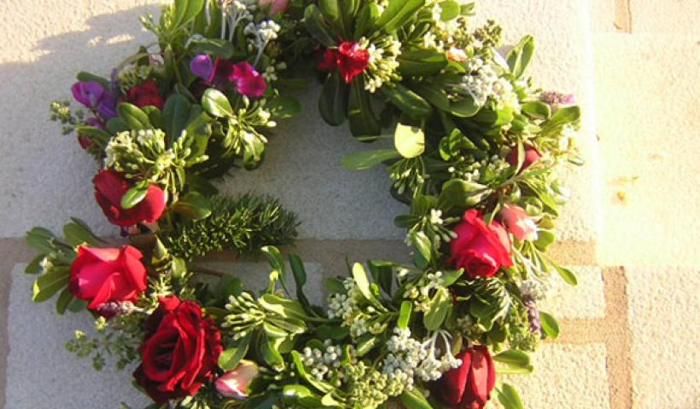

ΑΠΟΚΡΙΑ (ΕΜΠΟΝΕΣΤΑ)

Η αποκριά στον Πόντο λεγόταν εμπονέστα (από τη λέξη «απονήστια»). Η ποντιακή λέξη «Εμπονέστια» προέρχεται, κατά τον Ισαάκ Λαυρεντίδη, από την έκφραση «εμβαίνω εις την νηστείαν», και ήταν η ονομασία της Αποκριάς στον Πόντο. Οι νέοι την τελευταία εβδομάδα της Αποκριάς γλεντούσαν πίνοντας και τρώγοντας πλουσιοπάροχα. Μασκαρεύονταν και τριγυρνούσαν στα σπίτια της πόλης τους ή του χωριού τους. Περίπου 60 μασκαρεμένοι πάνω στα άλογα μιμούνταν την «πορεία του Μ. Αλεξάνδρου». Έθιμο που αναβιώνει από ορισμένους ποντιακούς συλλόγους ακόμα και σήμερα.Τα περισσεύματα της Αποκριάς δίνονταν σε φτωχές Τουρκάλες που γύριζαν από το πρωί στις ελληνικές συνοικίες με αυτό τον σκοπό δηλαδή τη συλλογή των υπολειμμάτων των τροφών. Η χαρακτηριστική έκφραση που απηύθυναν οι Τουρκάλες μόλις αντίκριζαν μια Ελληνίδα νοικοκυρά ήταν «Κόγκσου, αρτούχ 'μαρτούχ γιόκμου;», δηλαδή «γειτόνισσα, περισσεύματα, ξεπερισσεύματα δεν έχει;» Και οι Ελληνίδες σχολίαζαν μεταξύ τους *«Οσήμερον οι τουρξάδες α έχ' νε μπαϊράμ», δ*ηλαδή «σήμερα οι Τουρκάλες θα έχουν Πάσχα».Κι αυτοί όμως τα έχαναν εάν δεν ξυπνούσαν στην ώρα τους.Το βράδυ της Αποκριάς ξημερώματα της Καθαρής Δευτέρας σφράγιζαν το στόμα τους για την περίοδο της νηστείας τρώγοντας ένα αυγό και λέγοντας «*Με τ' ωβόν εβούλωσά το, με τ' ωβόν θ' ανοίγ' ατο»*. Σε ελεύθερη μετάφραση, το πρώτο φαγώσιμο που θα έτρωγε μετά το τέλος της νηστείας αργά το Μεγάλο Σάββατο ήταν το κόκκινο αυγό.Οι Πόντιοι ήταν πολύ αυστηροί με την νηστεία. Ακόμη και η μύτη εάν άνοιγε ενός παιδιού, του έλεγαν να φτύσει το αίμα και να μην το καταπιεί για να μην καταλύσει τη νηστεία. Σε αρκετά μέρη του ΠΣτα παλιά χρόνια, τα παιδιά και οι νέοι του χωριού ντύνονταν καρναβάλια μόνο το τελευταίο Σαββατοκύριακο του Τριωδίου, δηλαδή της Τυροφάγου, και όχι όλες τις μέρες του Τριωδίου όπως σήμερα.  
Στα παλιά χρόνια, τα παιδιά και οι νέοι του χωριού ντύνονταν καρναβάλια μόνο το τελευταίο Σαββατοκύριακο του Τριωδίου, δηλαδή της Τυροφάγου, και όχι όλες τις μέρες του Τριωδίου όπως σήμερα.Οι στολές των παιδιών ήταν απλές. Φορούσαν παλιά ρούχα του παππού και της γιαγιάς ανάποδα, σκέπαζαν το πρόσωπό τους μ' ένα τσεμπέρι, έπαιρναν μια κουδούνα ή μια βέργα και λύρα μαζί τους και γυρνούσαν στους δρόμους και στα σπίτια του χωριού χορεύοντας, τραγουδώντας και φωνάζοντας.Πήγαιναν από σπίτι σε σπίτι. Εκεί χόρευαν με τη λύρα χωρίς να μιλάνε και οι νοικοκυραίοι προσπαθούσαν να τους αναγνωρίσουν. Αν δεν τους αναγνώριζαν έφευγαν γι' άλλο σπίτι, ενώ αν αναγνώριζαν κάποιον φανερώνονταν και οι υπόλοιποι. Φεύγοντας τους έδιναν από μια καραμέλα και αυτή ήταν η χαρά των παιδιών.Αφού γύριζαν όλα τα σπίτια του χωριού πήγαιναν στο σπίτι της γιαγιάς και του παππού και ζητούσαν συγχώρεση γιατί την επόμενη μέρα ξεκινούσε η νηστεία της Μεγάλης Σαρακοστής.

: 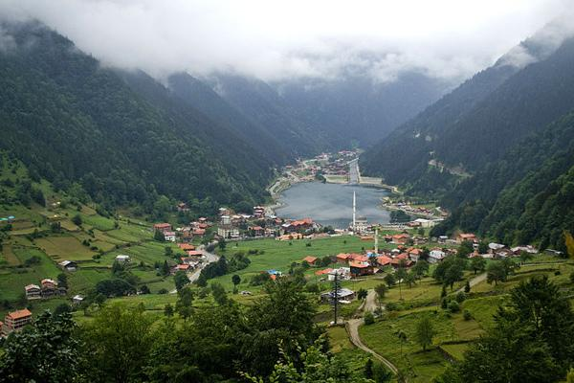

ΔΙΚΤΥΟΓΡΑΦΙΑ:

* <http://www.pontos-news.gr/pontic-article/3306/hristoygenna-protohronia>
* <http://www.pontos-news.gr/article/9557/emponestia-oi-apokries-ston-ponto>
* <http://www.pontos-news.gr/pontic-article/3295/apokria-emponesta>
* <http://ellinwnparadosi.blogspot.com/2010/12/blog-post_10.html>
* <http://www.pontos-news.gr/pontic-article/3306/hristoygenna-protohronia>
* <http://www.pontos-news.gr/pontic-article/3299/pasha-ston-ponto>
* <http://www.pontos-news.gr/article/11334/protomagia-magiatiko-stefani-kai-alla-ethima>